Особенности фотокаталитического процесса кросс-сочетания норборненов с йодбензолом
Поволяев П.С., Дураков С.А., Флид В.Р.
Студент 2 курс магистратуры
МИРЭА – Российский технологический университет
Институт тонких химических технологий им. М.В. Ломоносова,
Российская Федерация, 11957 Москва, проспект Вернадского, 86.
E-mail: povolyaevpavel@mail.ru
Замещенные норборнены (НБН) — востребованный класс соединений для фармацевтики, материаловедения, создания энергоемких топлив и пр. [1, 2]. Синтезы на их основе зачастую осложнены особенностями строения этих объектов из-за высокого риска изомеризации и побочных реакций. В частности, кросс-сочетание с йодбензолом протекает в весьма жестких условиях в присутствии восстановителя [3].
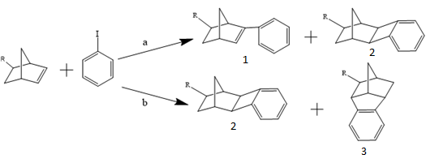
Нами впервые предложено проводить эту реакцию в условиях фотокатализа (Pd(PPh₃)₄) без восстановителя. Показано, что образование продуктов нортрицикланового строения происходит селективно в мягких условиях (25^{о}С, синий свет). По сравнению с лучшими аналогами [4] конверсия по НБН повышается с 62% до 95% за 24 ч. В условиях фотопроцесса изменяется направление реакции, сводя к минимуму образование фенилнорборнена (1) (Рисунок 1).
Рис. 1. Схемы реакции норборненов с йодбензолом: (а) – схема реакции Кателлани с использованием восстановителя, (b) - схема фотокаталитического процесса.

Оптимизированы условия фотокаталитического (λ = 420–440 нм) кросс-сочетания НБН с йодбензолом. Из ряда металлов (Pd, Cr, Nd, Co, Ni, Ag) максимальную активность проявляет Pd. Оптимальные растворители — ДМСО и ацетонитрил, обладающие высокой координирующей способностью по отношению к палладию. Стабилизация каталитической системы достигается использованием избытка объемных фосфиновых лигандов в инертной атмосфере.
В условиях фотокатализа продукт 1 образуется лишь в следовых количествах. Соотношение 2 и 3 варьируется в широких пределах (от 1:4 до 1:10) и определяется природой фосфинового лиганда. Полученные данные указывают на значительное влияние фото-излучения на механизм кросс-сочетания НБН с йодбензолом.
Литература
1. V. R. Flid, M. L. Gringolts, R.S. Shamsiev and E. Sh. Finkelshtein, Russ. Chem. Rev., 2018, 87.
2. S. Kulprathipanja, J. E. Rekoske, D. Wei, R. V. Slone, T. Pham, C. Liu, Modern Petrochemical Technology: Methods, Manufacturing and Applications, Wiley, Germany, 2021, 320 pp.
3. Martins A., Mariampillai B., Lautens M., Synthesis in the key of Catellani: norbornene-mediated ortho C–H functionalization /CH Activation., 2009, 1-33 pp.
4. Catellani, M., & Ferioli, L. An improved synthesis of 1, 4-cis, exo-hexa-or tetrahydromethano-or-ethanobiphenylene derivatives catalyzed by palladium complexes. Synthesis, 1996, 769-772..

